

面向对象程序设计

2021/2022(2)



第八次实验 类的多态性
学生姓名 温家伟
学生学号 202103151422
学生班级 大数据分析2101
任课教师 姜娓娓
提交日期 2022-06-08

理学院
类的多态性实验报告

- 实验内容
1.声明一个Shape抽象类，在此基础上派生出Rectangle和Circle类，二者都有GetArea()函数计算对象的面积，GetPerim()函数计算对象的周长。要求输入若干个几何体的参数，分别按照面积和周长排序输出。

2. 某家具公司出售沙发和桌子，需要一个库存管理程序。将家具类作为抽象类，其派生类包括沙发类和桌子类。每件家具都有编号（如：A152）、名称（如：日式纯色沙发）和这种家具的库存量（如：12）。对于沙发，还有座位数（如：3）和材质（如：真皮）。对于桌子，还有长度（如：125cm）和宽度（如：65cm）。
例如：家具库存包括：
一种沙发，编号A152，名称日式纯色沙发，库存量12，3个座位，真皮材质；
一种桌子，编号C553，名称美式实木餐桌，库存量2，长110cm，宽70cm。

要求： 1）建立一个磁盘文件，从磁盘文件读取现有库存的所有信息；
2）家具的数量不定，可实现动态添加或减少；
3）增加或者减少一件指定编号的家具；
4）显示所有沙发的信息，以及沙发的总库存；
5）给定特定长度，查找符合此条件的桌子并显示。

- 运行环境
在Visual Studio 2019平台下开发，操作系统：Windows 10。
硬件环境：(备注：可以查看“计算机”属性)
处理器：Intel(R) Core(TM) i5-7300HQ CPU @ 2.50GHz 2.50GHz
内存：8.00GB
系统类型：64位操作系统

- 源代码和运行结果（要求源程序有注释，并且将结果截屏）
1.
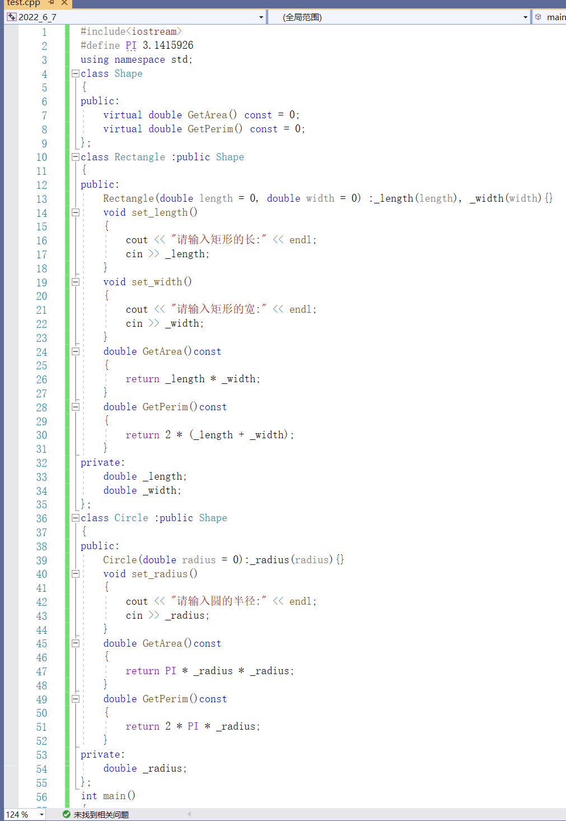
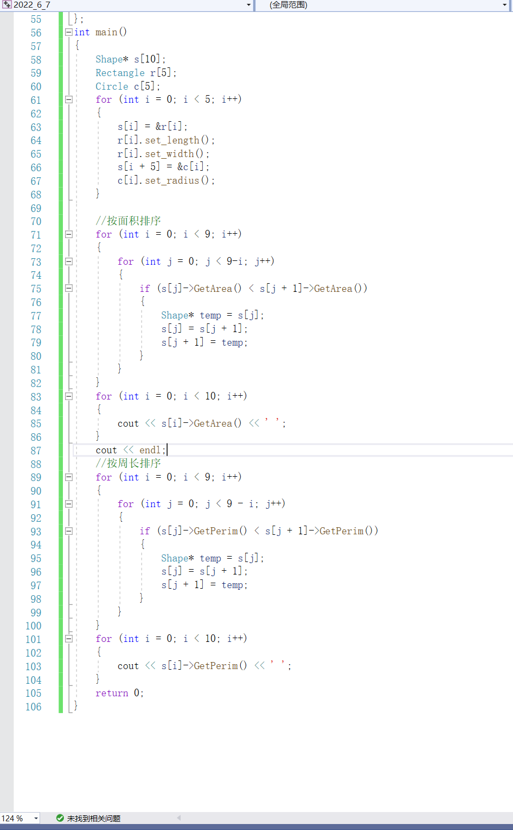
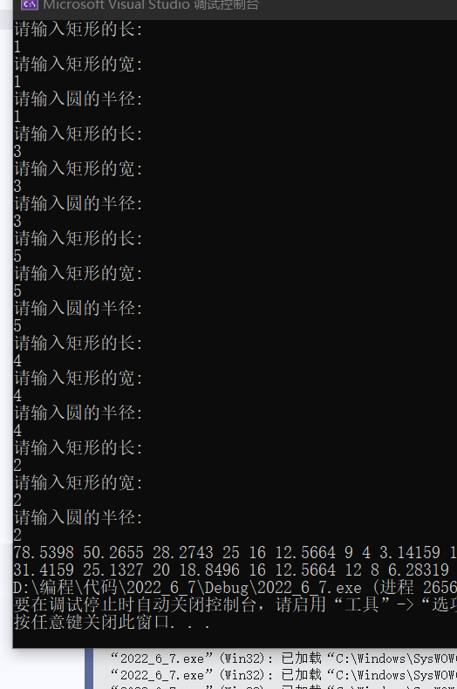
2.
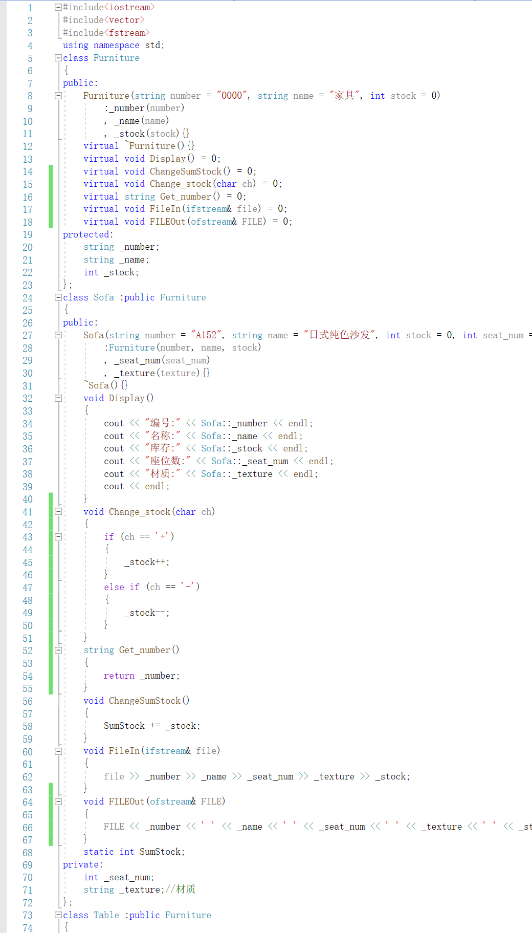
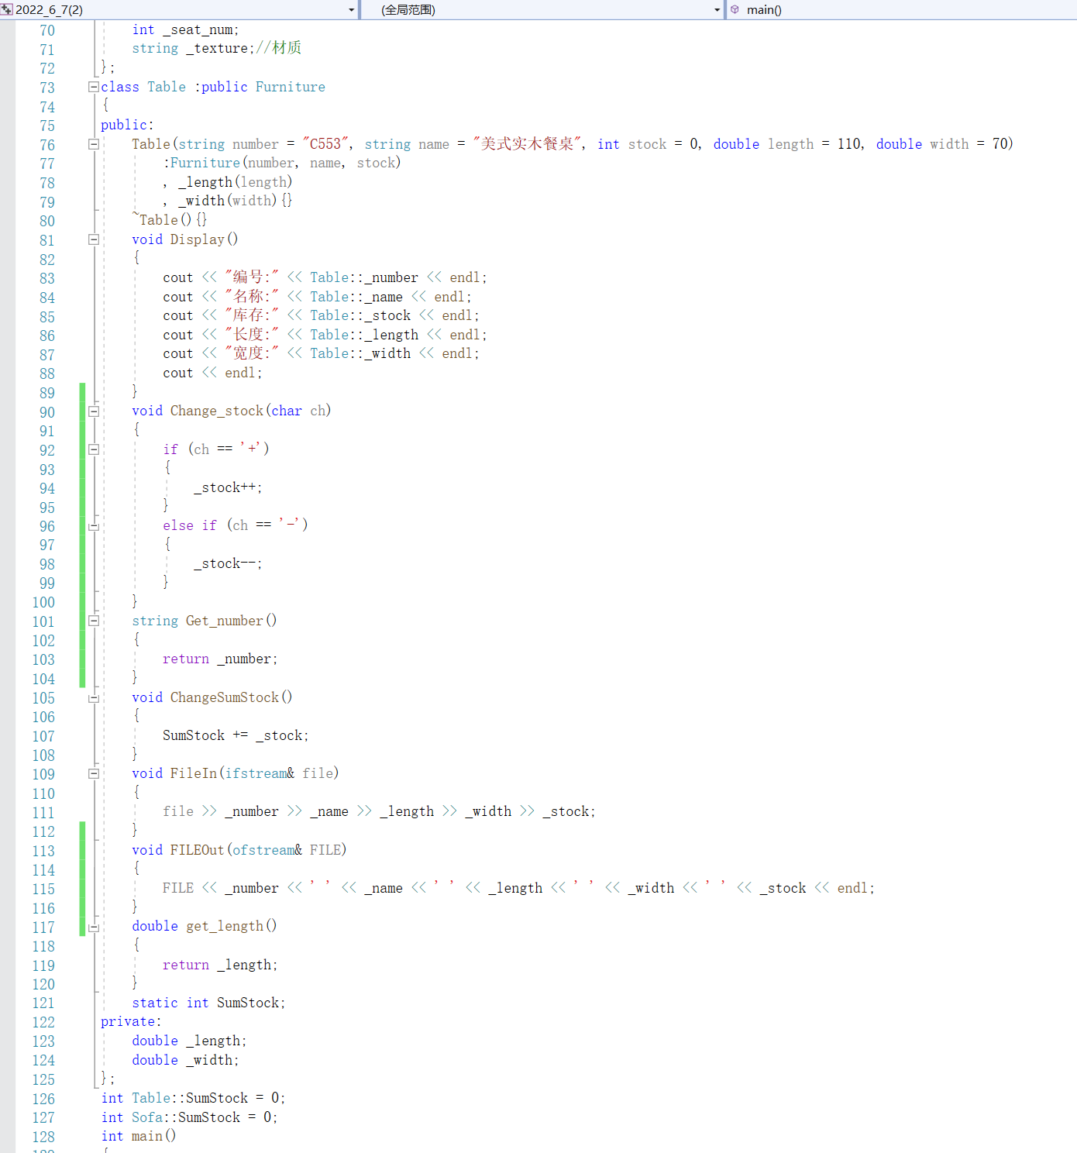
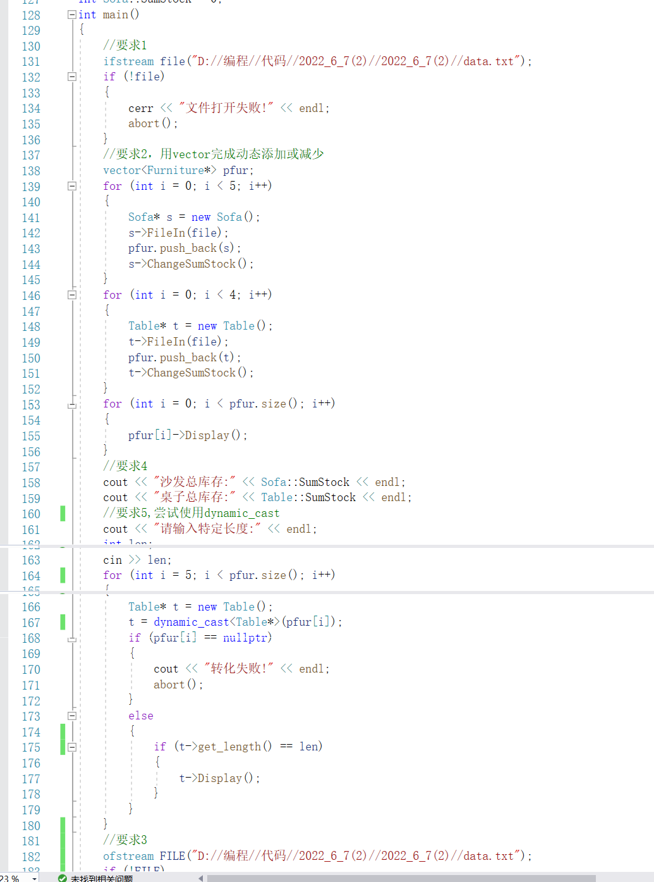
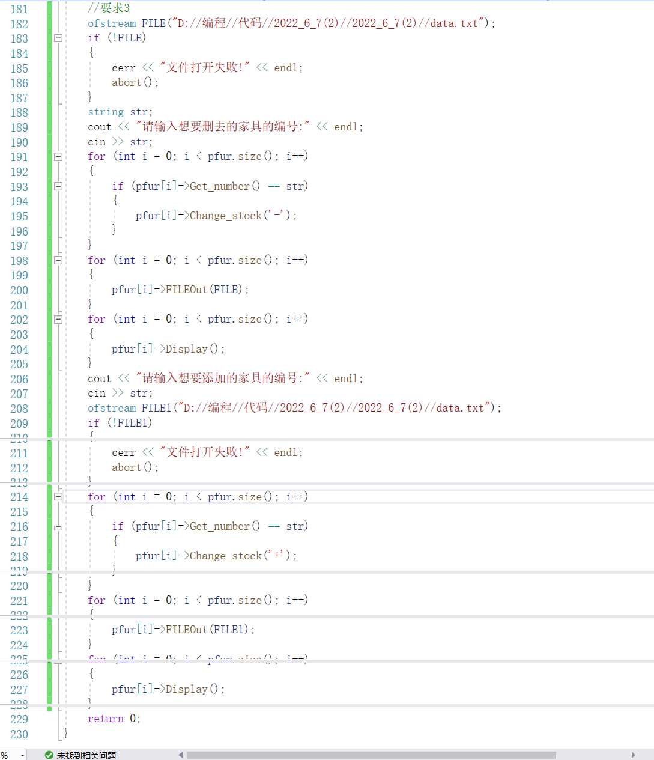
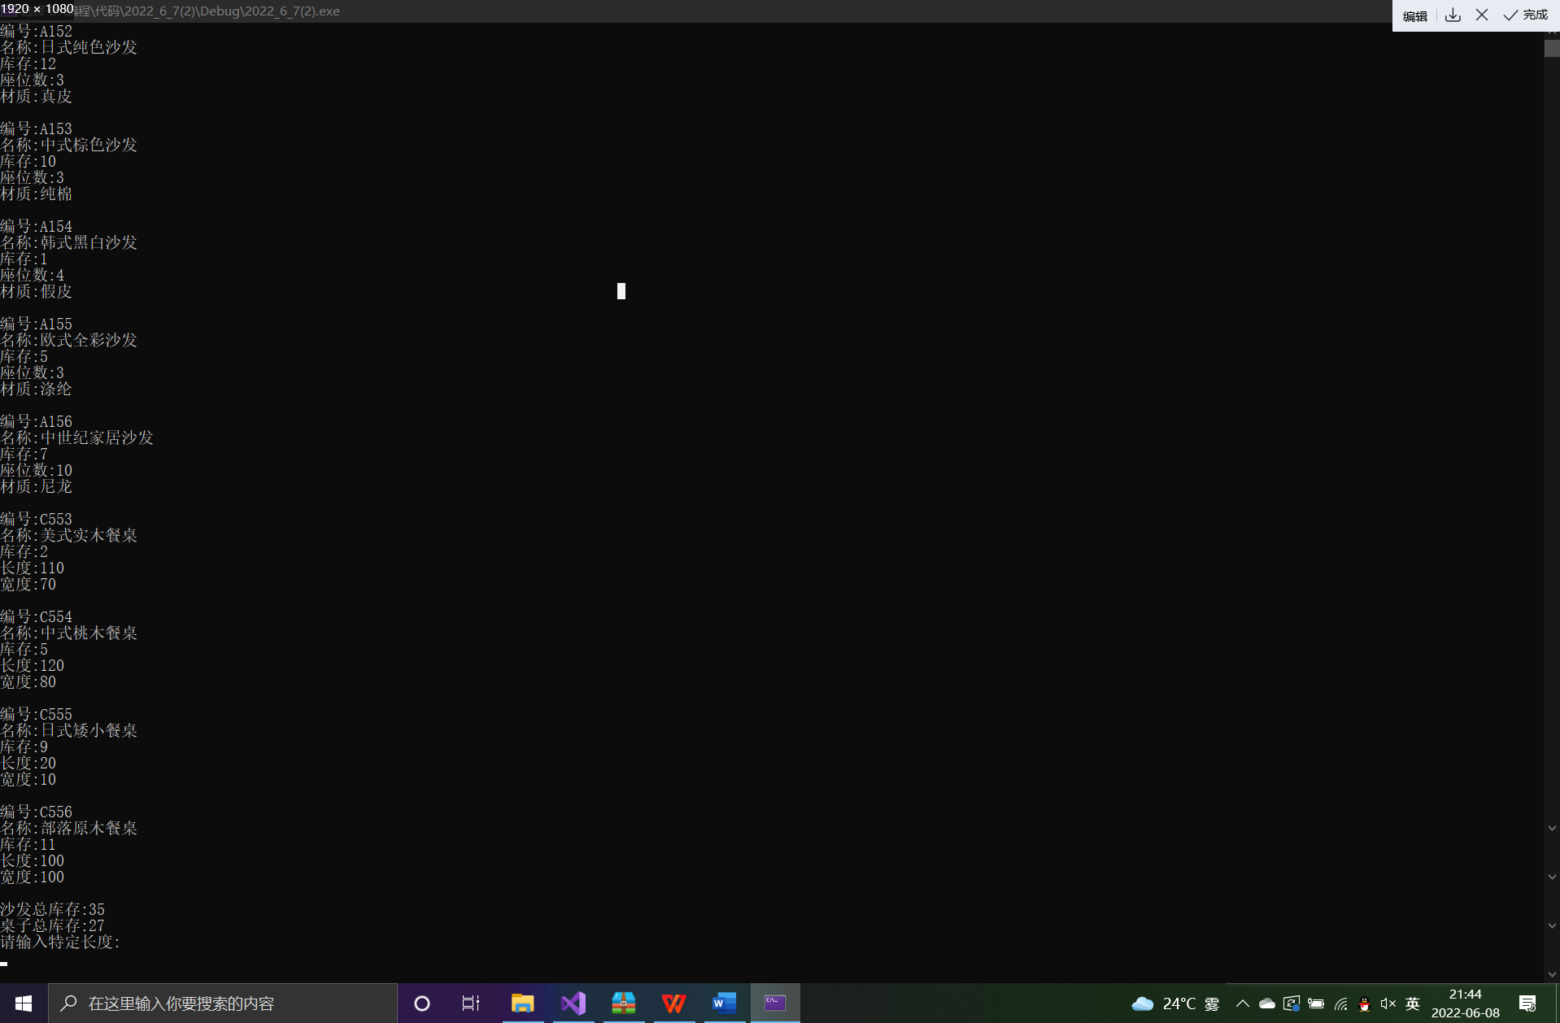
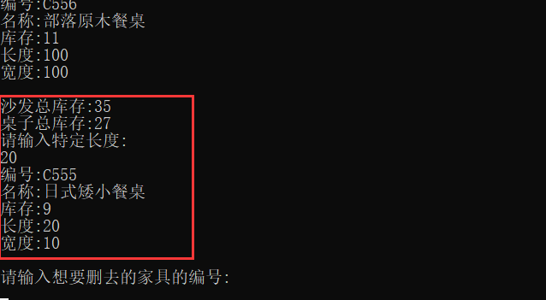
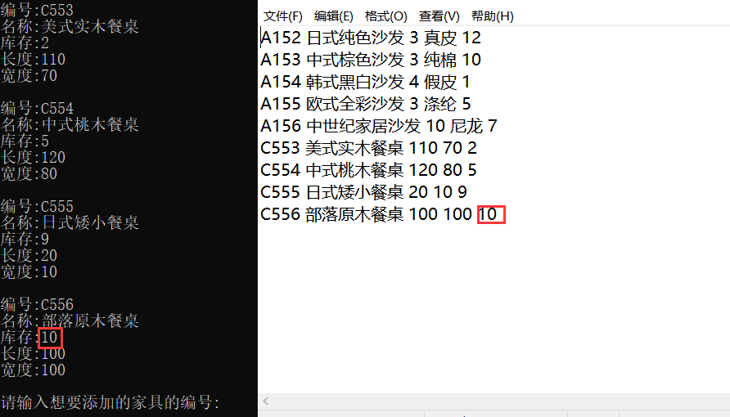
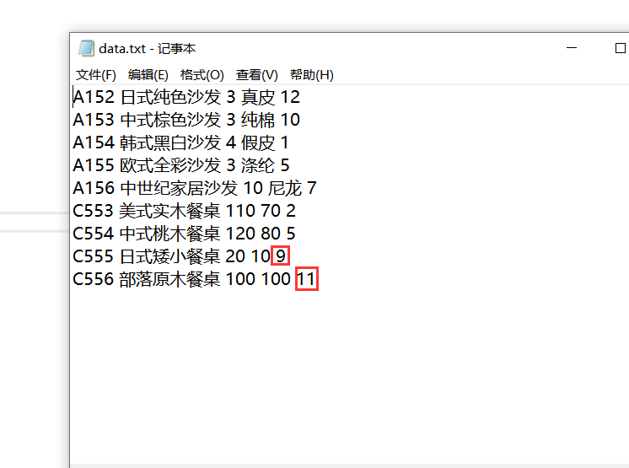
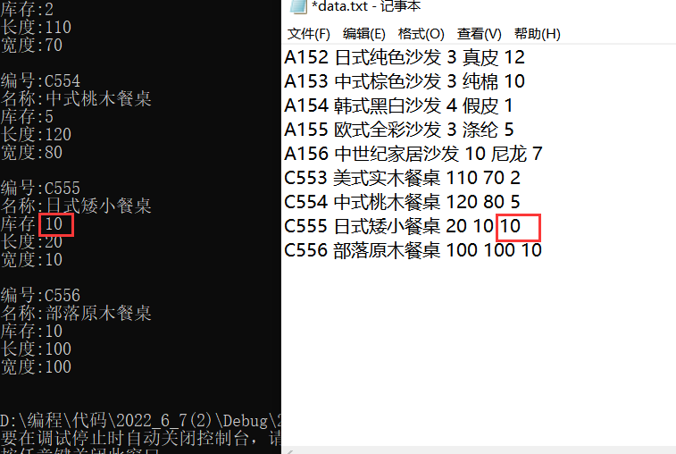
- 实验总结
1.第二题又用了vector,更加熟悉了vector的常见操作。
2.第二题尝试使用了上课老师补充讲的dynamic_cast,把基类指针转换成子类指针。

